Государственные инспекторы по пожарному надзору бьют тревогу – на пожарах в Иркутской области ежедневно гибнут люди
По данным Главка МЧС России по Иркутской области
С начала года по 8 июня в Иркутской области произошло 3594 пожара, на которых погибли 113 человек, из которых 22 ребёнка. Последний случай гибели 4 несовершеннолетних детей был зарегистрирован в ночь 5 июня 2020 года в с.Баргадай Зиминского района.
Тулунские пожарные призывают владельцев частных и дачных домов проверить состояние электропроводки и при необходимости доверить её замену специалистам, оснастить жильё дымовыми извещателями, не оставлять без присмотра включенные электроприборы и малолетних детей, не допускать использования в доме открытого огня, не курить в постели! Короткое замыкание и неосторожное обращение с огнём – самые распространённые причины пожаров.
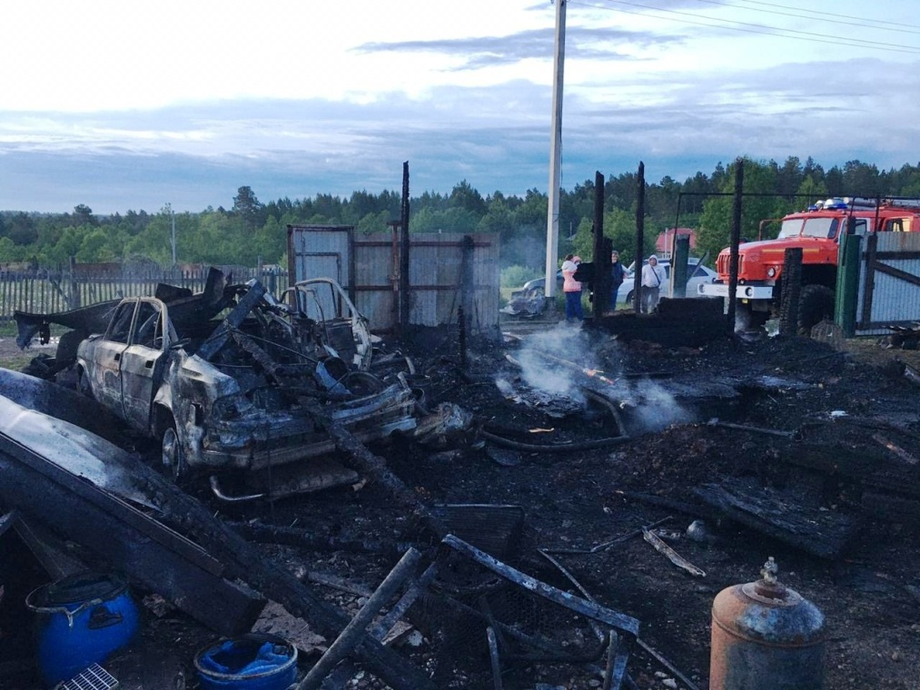
Номер вызова пожарных по тел.: со стационарного -01, с мобильного-101, 112
Инструктор ПП ПЧ-113 с.Котик Елена Шемякова

